On a appris que les ânes doivent se faire couper les sabots et qu'ils peuvent entendre jusqu'à trois km. Il y a certains ânes qui n'aiment pas qu'on les gratte comme Rocambole. Les ânes ne sont pas bête, les ânes peuvent vivre jusqu'à 40 ans. Et que les ânes peuvent peser jusqu'à 350kg.
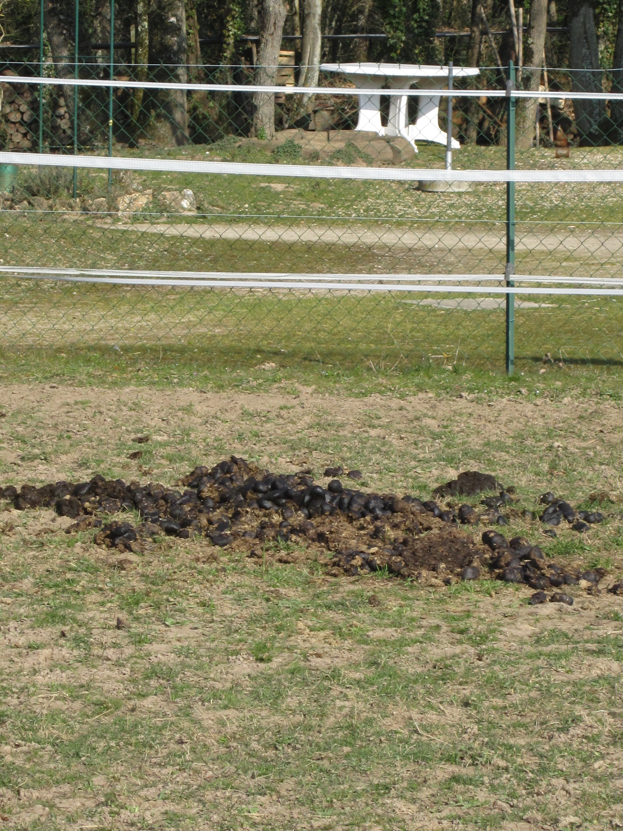
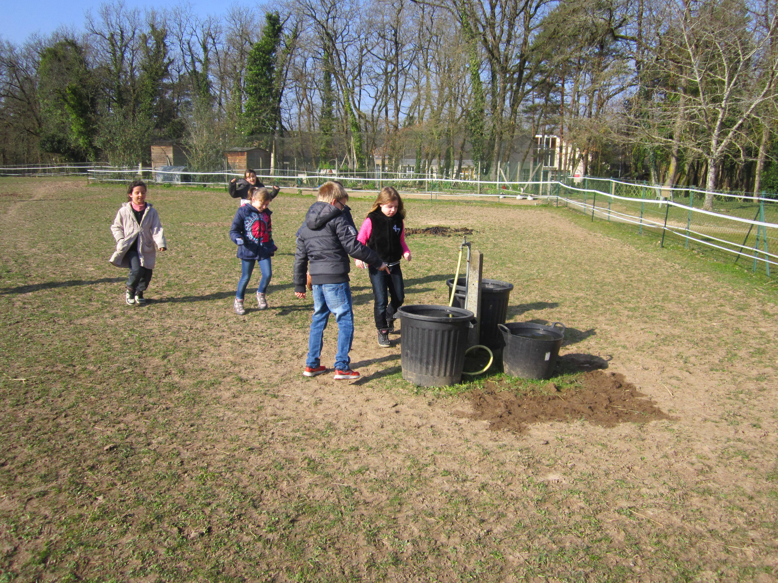
Certains on aimé le jeux de piste, d'autre on aimer le jeu de kim. Ils peuvent traqueter trois fois leur poids. Ils se brosse les dents avec des bout de bois.

